管理体系审核记录表
过程与活动、抽样计划 | 涉及  条款 | 受审核部门：领导层 总经理：李占奎 陪同人员：梁志祥 | 判定
 |  | 审核员：杨园 审核时间：2022.5.24
 |  | 审核条款：E4.1/4.2/4.3/4.4/5.1/5.2/5.3/6.1/6.2/7.1/9.3/10.1/10.3
理解组织及其环境 | 4.1 | ●查看了营业执照，编号： 911301856732291252，公司成立日期2008年3月18日，注册地址为石家庄市鹿泉区新北路1号，经营地址为河北省石家庄市井陉县上安镇上安西村，经营地址与实际审核地址一致。  办公场地租赁石家庄市浩宇防爆工具有限公司办公楼二层和库房，查看了租赁协议，办公面积约150平，库房面积约200平，主要从事铝青铜、铍青铜手动防爆工具的销售。  ●内部因素和外部因素：  编制了《企业所处的环境分析控制程序》，程序要求每年定期组织内外部因素评审会议，内部环境因素要考虑公司的内部管理、价值观、企业文化、企业的知识和管理绩效等相关因素。  外部因素要考虑国际、国内、本地的各种法律法规、技术、行业竞争、市场环境、外部文化、社会因素和经济因素等相关因素。  ●与管理层沟通了解到，受疫情影响，各行业均受到不同程度的冲击，目前受疫情影响，上海地区及青岛等港口发货受到一定的影响；另受俄乌冲突影响，钢材、石化产品也受到很大冲击，产品采购价格几乎上涨一倍。  根据以上环境因素影响，为了提高企业管理水平，应对复杂的内外环境因素，建立管理体系。  另提供了《企业内外部因素识别表》：  识别出内部因素：销售经营环境、岗位人员配置、技术水平和经验、企业目前的经营效益、市场占有率、售后服务质量及客户维护能力，文化和价值观等；  识别出外部因素：国内外经济环境、外部同行的经营状况、供方的供货能力和经营绩效等；  ●对这些内外部因素通过定期的网站获取、顾客沟通（总结、会议、培训等形式）及内部沟通总结等方式进行监视和 | Y
理解相关方需求和期望 | 4.2 | ●查企业编制了《相关方需求和期望控制程序》，公司定期识别并确定影响公司提供产品和服务能力的利益相关方：与质量和环境、职业健康安全管理体系有关的相关方，如顾客、银行、外部供应商、来访者、周边社区、员工及监管部门（如政府相关部门及运输行业协会）等。  提供了《相关方需求及明细表》：  ——抽相关方：供应商，需求及期望：以合适价格销售产品，结算守约，长期合作，评审其需求合理性，评审人：李建东，2022.1.1  ——抽相关方：政府主管部门：环境保护，防治污染，杜绝重大环境和安全事故发生；评审其需求合理性，评审人：李建东，2022.1.1  另查其他相关方公司员工，认证机构，当地疫情防控部门，供应商，周边住户等，均评审了其需求及期望。  公司管理层及相关部门将持续关注相关方需求的变化，必要时通过评估风险和机遇，调整管理体系目标和指标或变更管理过程以适应这些变化或实现改进。  对这些相关方监视和评审的方法有：上级文件、标准和规范的获取、客户走访调查、沟通等。 | Y
管理体系的范围 | 4.3 | 查《管理手册》确定了环境管理体系覆盖的范围：  铝青铜、铍青铜手动防爆工具的销售所涉及的相关环境管理活动。  注册地址：石家庄市鹿泉区新北路1号；  经营地址：河北省石家庄市井陉县上安镇上安西村（镇政府西700米）；  通过文件发放方式在公司内部进行传递；在与客户沟通中，及时通知客户，为相关方获取。  上述范围与企业目前经营范围相一致。 | Y
管理体系及其过程 | 4.4 | 1.公司依据 GB/T24001-2016标准，于2019年1月1日建立了环境管理体系，2022年5月22日修订实施。遵循 PDCA 方法，识别了标准中所需要的四大过程，确定了过程的相互顺序和作用：管理职责确定－资源提供－产品实现－测量和改进。  2.公司明确规定产品执行标准（国家、行业标准）和客户要求，并通过各环节控制，监视、测量、考核使其达到有效运行。  3.公司编制了管理手册、程序文件及作业管理性文件、记录表格等。通过管理手册、程序文件明确各部门职责、权限；资源管理，测量分析和改进、运行控制等过程。  4.通过对各主要环节的风险评估，识别，评价并制定相应措施进行风险控制（包括实施过程中所需要的变更）。  5.通过监视、测量和分析结果以及内审，管理评审等达到持续改进的目的。  6.经识别外包过程：运输外包。 | Y
管理承诺总则 | 5.1 | 最高管理层都具有较强的管理意识，明确管理承诺。  主要通过以下活动来实现管理承诺：向公司全体员工宣传满足相关方要求和法律法规要求的重要性；制定管理方针；确保公司目标的制定和完成；各部门针对本部门的工作进行风险评估，采取适当的应对风险和机会的措施；定期进行管理评审；持续保证环境工作的投入，提供充分的资源，确保公司环境管理体系有效运行。目前各项工作基本得到实施，并取得了一定的效果。 | Y
管理方针 | 5.2 | ●查《管理手册》中明确了企业的环境管理方针：  保护环境 造福人类  污染预防 防治结合  遵守法规 持续改进  管理方针通过签订安全协议、相关方告知、合同等方式向相关方提供。  经过2022年3月20日的内部审核、2022年3月30日的管理评审及于李总的沟通发现：  1、管理方针适应组织的宗旨和环境并支持其战略方向；  2、 为制定环境管理目标提供框架  3、 包括持续改进环境理体系的承诺  。。。。。。  ●管理方针适宜企业的宗旨和发展方向 | Y
组织的岗位、职责权限 | 5.3 | ●李总介绍了公司的组织架构包括：管理层、办公室、供销部、财务部，部门划分尚可。  查编制了《管理手册》及《公司各岗位人员任职要求》，文件中规定了各部门及主要岗位人员的工作职责、作用、责任、权限，职责包括了标准要求的所有要求，充分适宜。上述文件通过发放的形成传达到相关部门和人员。包括各级管理者做出的相关责任的承诺等，基本明确了各级人员的环境管理职责等。确认公司目前人力资源、基础设施、技术人员、财力、信息资源均能保证。详见各部门相关条款审核记录。 | Y
应对风险和机会的策划 | 6.1.1 | ●编制了《风险和机遇控制程序》。  提供了《风险和机遇控制计划》，确定了组织需应对的风险和机遇。主要有：  --风险：人员管理缺失，对策：加强环境保护意识教育，评审情况：符合安全管理要求  --风险：触电事故，对策：制定合理用电安全方案，应急预案；  --风险：新冠肺炎疫情感染传播，对策：加强疫情防控要求落实；  另查其他风险如交通安全事故，机械伤害等，均制定了对应的控制措施。  提供了《风险与机遇控制计划实施结果评价》，对识别的风险和机遇及制定的对策实施效果进行了评价，评审人：梁志祥，评审时间：2022年1月1日， 实施效果：良好，验证人：李晓彦，2022.4.6。  评审情况均为符合发展要求。 | Y
环境因素 | 6.1.2 | ●策划、编制了《环境因素识别与评价控制程序》。  办公室组织各部门对环境因素进行了辨识、评价及控制措施的制定。  提供了《环境因素评价表》，按活动、过程对环境因素进行了识别。办公、销售涉及的环境因素包括：日常办公办公设备的使用电能消耗，清洁卫生产生的水资源消耗、污水排放、电脑辐射、电池废弃、纸张废弃、生活垃圾的排放、潜在火灾发生、车辆尾气、噪声、油的消耗等；  评价得出的重要环境因素为固废排放、潜在火灾，评价基本准确，详见各部门相关条款审核记录。 | Y
合规性义务 | 6.1.3 | 策划编制了《法律法规和其他要求及合规性评价控制程序》，规定了法律、法规及其他要求等合规义务的范围、获取方法、确认及分发。  供销部负责适用的环境方面的法律法规的识别、获取和更新，并评价其适用性；  提供了《环境方面适用的法律法规及有关要求清单及合规性评价》，适用的法律法规主要有：  中华人民共和国环境保护法、中华人名共和国消防法、中华人民共和国固体废物污染环境防治法、GB/T24001-2016《环境管理体系 要求及使用指南》、国家突发环境事件应急预案、中华人民共和国节约能源法、中华人民共和国环境噪声污染防治法、中华人民共和国大气污染防治法等。  法律法规及其他要求在办公室存档一份，并已电子版的形式发到各部门电脑上。定期在网上查看法规的更新情况，目前均为最新版本。 | Y
策划措施 | 6.1.4 | 组织管理层策划关于开展环境管理体系中所采取措施，以便管理环境安全目标、环境因素、合规性义务、组织识别的风险等。通过合规性评价、目标考核、运行方案、管理评审、内外部沟通等方式以保证管理体系达到预期结果。 | Y
目标 | 6.2 | 查《管理手册》制定了公司环境目标指标：  1、污染物排放达标率100%。  2、环境事故为0。  对目标进行了分解，建立了各部门的分目标，每季度进行一次考核，提供2022年1季度的考核记录，各部门均完成了设定的目标。针对识别的重要环境因素制定了目标指标管理方案，并进行了考核。  详见各部门记录。 | Y
资源提供 | 7.1 | 公司为了实施管理体系并持续改进其有效性，增强顾客满意度，提供了各方面的资源保证。  a. 人力资源：目前公司人数34人，公司人员稳定；  b. 基础设施：主要办公设施：电脑、电话、一体机、办公桌椅；  c. 工作环境：办公室3间，办公区域面积约150平米，布局合理，配备了灭火器，废弃的垃圾有专用垃圾桶分类处理。场所卫生干净整洁，工作环境良好。库房1间，面积约200平米，配备了货架，各种防爆工具分类整齐存放在货架上，库房门口配备了灭火器，库房环境整洁卫生。  能够满足办公需要。 | Y
管理评审 | 9.3 | ●制定并执行《管理评审控制程序》：一年至少要进行一次管理评审，由总经理主持。特殊情况下，可增加管理评审频次。评审内容包括：内审结果；管理方针和目标的适宜性；过程的控制情况；产品的符合性；改进的需求、环境绩效；合规性评价；公司应对风险和机遇的措施实施控制情况；环境因素的变化等。  ●查管理评审：  查管理评审计划：管理评审的时间：2022年3月30日  主持人：总经理 参加人：领导层、管代、各部门负责人  要求每个部门需提交的管理评审输入内容包含了标准条款的要求。时间安排符合程序文件的要求。  编制：梁志祥，批准：李占奎，日期2022.3.27  查看管理评审输入的资料包括：环境方针；环境目标完成情况；环境目标指标管理方案是否完成；资源；相关方、法律法规要求及符合性、内外部因素的变化、内审，事件调查、纠正措施和预防措施的状况等。输入内容基本符合标准要求。  提供管理评审会议签到表，各部门负责人汇报了各部门的管理体系运行情况，管理者代表汇报了公司管理体系运行状况和内审不合格的整改情况，参会人员根据各部门的汇报情况展开讨论，总经理总结，同时就改进的决议作出了安排。  提供了2022年管理评审报告，批准：李占奎，日期 2022.3.30  评审主要结论:  1、公司的环境方针以及目标适应公司情况，并且充分。目标已完成。管理方案已成。  2、公司管理手册、各程序文件等管理体系文件适应公司实际情况，并且充分。  3、公司管理体系运行基本有效，主要工作较充分。  4、办公室各项工作完成较好。  5、内审工作、顾客满意调查、环境、安全检查工作、进行较好。  6、供方供货情况较好，顾客满意率达到目标要求。  7、有关产品要求不需要改进，除人力资源外，其他资源无新要求。  8、公司近一年来未发生有影响的环境污染事故。  9、公司的环境绩效完成较好  管理评审提出改进措施1项，提供了“管理评审问题改进措施记录”  持续改进：  ⑴ 按计划实施应急计划的演练工作。预计完成时间：2022.10.1日之前。 | Y
总则 | 10.1 | 查公司在建立、实施管理体系中：  a.制订各种控制程序文件；  b.通过内审、管理评审评价管理体系的符合性；  c.通过对绩效的监视测量评价销售过程涉及环境管理的符合性；通过日常数据分析，采取纠正措施，达到持续改进目的。 | Y
预防和纠正措施 | 10.3 | 企业管理体系按策划的管理手册、程序文件等文件化信息要求实施、运行，并通过内审、管理评审、分析和评价、纠正和纠正措施、管理方针和管理目标等有关信息来源来实现对管理体系的持续改进，同时通过日常运行中发现的问题及时调整解决，以达到持续改进管理体系的目的，以提升职业健康安全管理体系绩效。  日常监视和测量过程中发现的不合格、不符合要求相关责任部门及时制定相应的改进、纠正和纠正措施，以实现环境管理体系的持续改进。 | Y
一阶段问题验证 |  | 经查，一阶段问题已改。

过程与活动、抽样计划 | 涉及  条款 | 受审核部门：供销部 主管领导：李建东 陪同人员：梁志祥 | 判定
 |  | 审核员：杨园 审核时间：2022年5月24日
 |  | 审核条款：E5.3/6.2/6.1.2/6.1.3/6.1.4/8.1/8.2/9.1.1/9.1.2
组织的岗位、职责权限 | 5.3 | 供销部负责人：李建东  主要负责：1)负责合格供方的评定工作。  2)负责向供应商的环境管理、职业健康安全管理施加影响。  3)负责编制采购预算，负责采购管理工作。  4)负责仓库管理工作，负责发货管理。  5)组织销售合同、订单、标书评审和签订并认真执行。  6)实施服务，及时处理顾客信息，确保顾客信息处理率100%。  7)实施顾客满意度调查、统计和分析，提交顾客满意度调查报告。  8)向顾客、合同方宣传公司的环境方针，并对其施加影响。产品要求确定；合同起草、签订及评审；供方的评审；顾客沟通情况；顾客满意度调查情况；采购过程控制；环境因素的识别与控制、公司目标方案的执行、应急准备和相应等。  负责人对本部门的职责和权限以及工作流程清楚、明确完成本部门的目标指标，对工作要求明确。 | Y
目标 | 6.2 | ●提供了《环境目标和指标分解表》及《环境目标和指标考核记录》，目标每3个月进行一次考核，  办公室环境目标指标： 考核情况（2022年第一季度）  节约用水用电纸张 （年用水量≤130吨， 本季度用水量25吨，用电量300度，用  年用电量≤3300度，年用纸≤15箱） 纸1箱  固废统一分类处理 办公区垃圾按回收和不可回收回收或处理  考核人：李晓彦 2022.4.2  目标基本实现。  ●抽查管理方案情况：  提供了《环境目标指标和管理方案》及《环境目标指标和管理方案检查记录》  ——查环境目标指标：火灾事故为0 措施方案：1、配置2A级干粉灭火器3个，放置库房及办公区域并定期检查。2、设置安全出口标识、禁烟标示牌，挂至于工作场所及库房门口。3、定期组织火灾应急预案演练，做好火灾应急预案培训。完成日期：2022年12月，费用投入：1000元。  ——查环境目标指标：固体废弃物分类收集、标识、贮存和处置率100%，合理处置。  管理方案：1、根据废弃物的类别设置垃圾箱  或指定地方地点;并设有明显标志，禁止乱投乱放  2、对可回收的废弃物应尽量回收;  3、一般废弃物应定期处理或交有  资质的部门处理;签订固体废物处理协议  4、弃物应有专职部门、专人管理处置，  完成时间：2022年12月 费用500元  提供了《环境目标指标和管理方案检查记录》，有检查内容和检查完成情况，检查人：李晓彦，梁志祥，检查日期：2022年4月10日。已完成了阶段性目标。 | Y
环境因素 | 6.1.2 | ●策划、编制了《环境因素识别与评价控制程序》。  办公室组织各部门对环境因素进行了辨识、评价及控制措施的制定。  提供了《环境因素评价表》，按活动、过程对环境因素进行了识别。供销部涉及的环境因素包括：日常办公办公设备的使用电能消耗，清洁卫生产生的水资源消耗、污水排放、电脑辐射、电池废弃、纸张废弃、生活垃圾的排放、潜在火灾发生、业务往来车辆尾气、噪声、油的消耗等；  评价得出的重要环境因素为固废排放、潜在火灾，评价基本准确，详见各部门相关条款审核记录。 | Y
合规性义务  合规性评价 | 6.1.3  9.1.2 | ●策划编制了《法律法规和其他要求及合规性评价控制程序》，规定了法律、法规及其他要求等合规义务的范围、获取方法、确认及分发。  供销部负责适用的环境方面的法律法规的识别、获取和更新，并评价其适用性；  提供了《环境方面适用的法律法规及有关要求清单及合规性评价》，适用的法律法规主要有：  中华人民共和国环境保护法、中华人名共和国消防法、中华人民共和国固体废物污染环境防治法、GB/T24001-2016《环境管理体系 要求及使用指南》、国家突发环境事件应急预案、中华人民共和国节约能源法、中华人民共和国环境噪声污染防治法、中华人民共和国大气污染防治法等。  法律法规及其他要求在办公室存档一份，并已电子版的形式发到各部门电脑上。定期在网上查看法规的更新情况，目前均为最新版本。  ●查合规性评价：2022年3月3日进行了合规性评价，参加人：李晓彦，李建东，王聚安，李占奎。  提供了《环境方面使用的法律法规及有关要求清单及合规性评价》，评价内容包括：方针目标的适用，重要环境因素、现有控制措施、适用的法律法规及其对应条款、符合性评价等。评价了相关的法律法规及适用条款的符合性。  提供了《合规性评价报告》，评价结果：公司的销售服务活动及管理体系运行符合法律法规及相关要求。未发生过违反法律法规和其他要求行为。 | Y
策划措施 | 6.1.4 | 组织管理层策划关于开展环境管理体系中所采取措施，以便管理环境安全目标、环境因素、合规性义务、组织识别的风险等。通过合规性评价、目标考核、运行方案、管理评审、内外部沟通等方式以保证管理体系达到预期结果。 | Y
运行控制 | 8.1 | 本部门应执行的运行控制文件包括：《销售和服务过程控制程序》、《对有害环境因素的控制程序》、《运行控制程序》《噪声控制程序》《废弃物管理程序》《环境保护及职业健康安全管理制度》《环境治理管理制度》《从业人员劳动防护用品管理制度》等  查运行控制情况：  1、办公区域：噪声：办公现场不产生明显噪声。固废：废包装等一般固废，由办公室统一外售给废品回收站。废弃的防疫用品如口罩手套等，统一处理；  2、办公过程注意节约用电，做到人走灯灭，电脑长时间不用时关机，下班前要关闭电源，防止触电。  3、办公区域禁止吸烟，张贴了安全标识，并配备有效的干粉灭火器。  4、办公区域、整洁、光线充足，办公条件较好，办公设备安全状态良好，教育员工正确使用办公设备，现场用电基本规范，无乱拉线现象，防止火灾发生。  5、相关方施加影响：公司能够控制或能够施加影响的相关方有供方、客户、来厂指导人员等。  提供了《重要施加影响相关方一览表》，识别了各相关方需施加影响的内容，制定了措施和负责部门。  查来厂参观洽谈客户，施加影响内容-潜在火灾，措施：厂区禁止吸烟，进行告知。  查来厂送材料司机，需施加影响的内容：扬尘、噪声、固废排放，粉尘排放，措施：限速，禁止鸣笛，轻装轻卸等，负责部门，供销部。  提供了《相关方告知书》，将可能存在的重要环境因素和遵守公司相关环境管理方面的规定进行了告知。告知时间：2022年3月13日。提供了《相关方教育记录》，对来访人员进行了环境教育。  同时在与客户沟通和招投标时，通过选择适当时机向顾客宣传本公司的管理方针理念以及本公司的具体做法、成绩等，向顾客施加环境的影响，增强顾客对本公司的信任程度。在接单过程中充分考虑客户所涉及到的环境及安全相关要求。  - 驾驶员要求遵守道路交通安全法规，不违章驾车，驾驶证和车辆定期年审，确保行车安全；  - 现场巡视库房，有成品库和包装箱库，有专人负责出入库，仓库设有安全与环境卫生责任人，库房门口配备了灭火器现场查看，在有效期内。不同种类的成品分类整齐的存放在货架上，垃圾分类处置，有禁烟等安全标识。  现场审核发现，未提供对产品运输外包方实施了控制或施加影响的证据。--不符合。  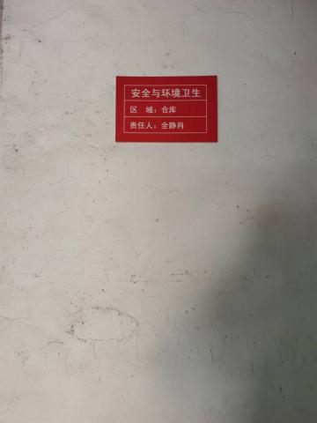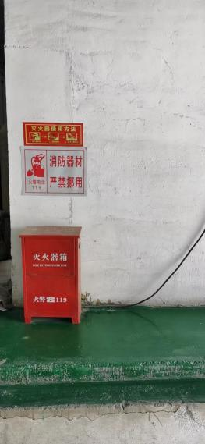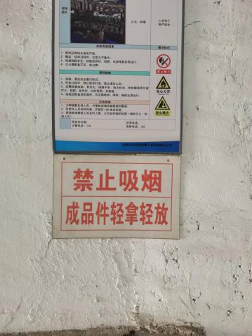  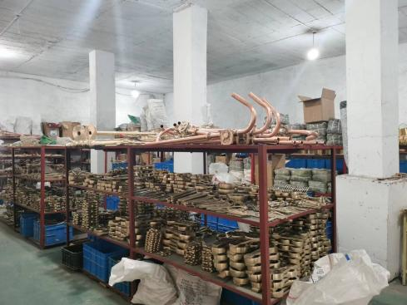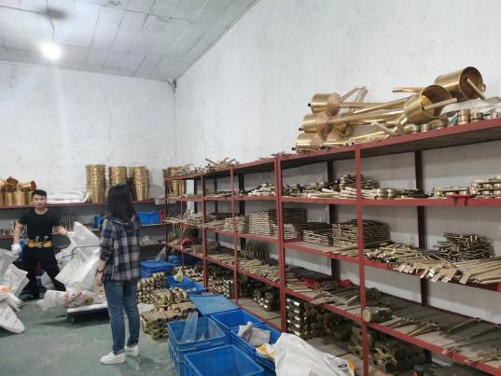 | N
应急准备和响应 | 8.2 | 执行《应急准备和响应控制程序》。2022年3月18日，供销部参加了公司组织的消防演练，相关记录详见办公室相关条款 | Y
监视和测量 | 9.1.1 | 编制了《环境、职业健康安全绩效测量程序》，通过以下几种方式对运行过程进行监视和测量：  ●该公司对管理体系过程进行监视和测量的方法包括：内审、管理评审、目标考核、过程的监视和测量检查等。  内审、管理评审、目标考核详见相关审核记录。  每月进行一次过程的监视和测量的检查，发现问题立即整改。  提供了《环境检查记录》每月进行检查统计分析，查2022年1-5月份检查记录，各部门运行情况良好。  ●日常监督检查：管代负责对各部门的环境行为进行不定期的巡检。  ●环境绩效监测：办公区卫生间废水排入城市管网。  一般固废（废纸张、废包装等），按规定收集，卖给废品收购站。  被动监测：自体系建立以来没有发生过环境污染事故  ●监测设备：公司暂无环境监测设备。 | Y

注：不符合标注“N”

